

Amnesty International RSVP Schrijfactie juni 2024 Ooststellingwerf

schrijfactie Azerbeidzjan
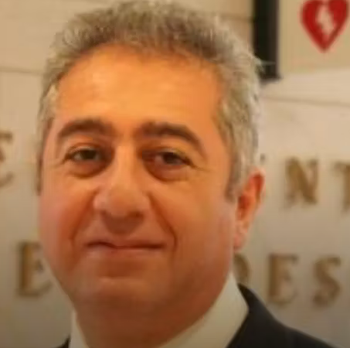
Geef Gubad Ibadoghlu medische zorg
De Azerbeidzjaanse econoom en politiek activist Gubad Ibadoghlu werd in juli vorig jaar opgepakt voor handel in vals geld; een overduidelijk verzonnen aanklacht. Hij wordt enkel gestraft vanwege zijn kritische mening. Ibadoghlu is de voorzitter van een sociaaldemocratische politieke beweging en deed onderzoek naar corruptie. Hij verliet Azerbeidzjan in 2017, maar keerde begin 2023 weer terug.

Gezondheid gaat achteruit
Ibadoghlu zit in een vochtige, raamloze cel waar het krioelt van de insecten. Hij krijgt geen schoon drinkwater en voedingsrijk voedsel. Ibadoghlu lijdt aan gezondheidsproblemen, waaronder diabetes en hartaandoeningen. Zijn gezondheid is ernstig verslechterd in de gevangenis. Ook krijgt hij geen medische zorg. En dat terwijl hij niets heeft misdaan.

Wat kunt u doen?
Schrijf vóór 1 juli 2024 naar de president van Azerbeidzjan. Roep hem op Gubad Ibadoghlu onmiddellijk vrij te laten. Het adres vindt u op de brief, een kopie kunt u ook nog sturen naar: Embassy of the Republic Azerbaijan
H.E. Mr. Rahman Mustafayev
Andries Bickerweg 6
2517 JP Den Haag
E-mail: thehague@mission.mfa.gov.az

Goed nieuws april 2024 Burkina Faso: Mensenrechtenverdediger Daouda Diallo vrijgelaten, na op 1 december 2023 te zijn ontvoerd en in het leger gedwongen. Dit gebeurde toen hij zijn paspoort aan het vernieuwen was bij het paspoortkantoor in Ouagadougou. In Nederland kwamen 13.537 mensen voor Diallo in actie. Na zijn vrijlating bedankte Diallo Amnesty en haar activisten:
‘Ik wil graag Amnesty International en iedereen die voor mijn vrijlating heeft gepleit bedanken. Deze oproepen waren een licht in de eenzaamheid van mijn beproeving en herinnerden me eraan dat ik niet alleen was. Zie ook www.amnestyinternational.nl/nieuws

schrijfactie kirgizie
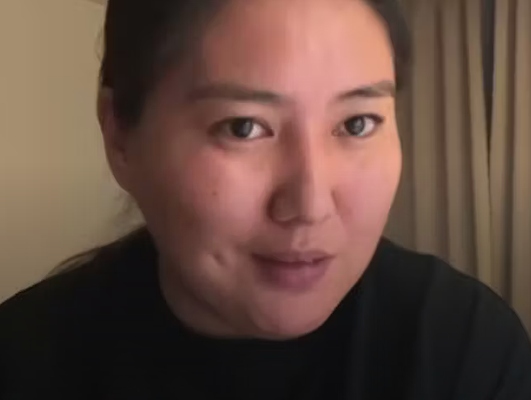
Kirgizië, vervolg journalisten niet
In januari deed de politie een inval in de huizen van elf journalisten die betrokken zijn bij onderzoek naar corruptie in Kirgizië. Onder hen zijn de prominente journalist Makhabat Tazhibek-kyzy (foto) en Aike Beishekeeva, een 23-jarige factchecker. Ze zouden met de publicatie van een online video oproepen tot ongehoorzaamheid, massarellen en geweld. De journalisten riskeren enkel en alleen vanwege hun kritiek op de overheid tot 10 jaar gevangenisstraf.

Onterecht vervolgd en mishandeld
Er zijn zorgen om de veiligheid van Makhabat. Ze is in haar cel door bewakers geslagen. Ze had blauwe plekken in het gezicht en op haar bovenlichaam. Makhabat, Aike en twee andere journalisten zitten nog steeds vast. In april werden zes van de journalisten onder huisarrest geplaatst en één werd onder toezicht vrijgelaten. Maar de verzonnen aanklacht tegen hen werd niet ingetrokken.

Wat kunt u doen?
Schrijf vóór 1 juli 2024 naar de president van Kirgizië. Roep hem op de ongegronde aanklacht tegen de elf journalisten onmiddellijk in te trekken. Het adres vindt u op de brief, een kopie kunt u eventueel nog sturen naar:
Embassy of the Kyrgyz Republic
H.E. Mr. Aidit Erkin
Rue de l'Abbaye 47
1050 Brussels, Belgium
E-mail: kgembassy.be@mfa.gov.kg

NB: vergeet niet uw naam, adres en handtekening onder de brief te zetten!
Portokosten: De zones Europa en Wereld zijn samengevoegd tot 1 zone: Internationaal, met basistarief € 1,75. Voor informatie over deze acties? Agnita Ykema of janslotnl@hetnet.nl.nl

<<<<BRIEVEN STUREN HELPT<<<<

<<<<ZIE HIERNAAST<<<<

